Het jaar 2020 in vogelvlucht.
Mijn naam is Trudy Rus en ik ben nu een paar jaar bestuurslid van de Vrouwen van Nu. Ons gezin bestaat uit mijn echtgenoot Dirk, we zijn al jarenlang getrouwd en wonen sinds 1981 in Berkhout. We hebben 2 zonen, Bas en zijn vriendin Rosa en Job en zijn vriendin Marit. Bas woont al jaren in Amsterdam.
In januari 2020 hebben we een rondreis gedaan door Noord- en Zuid Vietnam.
Een geweldig mooie vakantie, wat hebben we genoten.
Maar het coronavirus speelde al wel in onze vakantie, handen desinfecteren, op de markten mochten we niet waar de dieren werden verkocht, levend of geslacht. Schooltjes die dicht waren, de kinderen bleven thuis.
Na 4 weken vakantie weer aan het werk. Ik ben WMO consulent bij de BUCH gemeenten.
De eerste dag op mijn werk werd ik ontvangen door mijn collega’s. Ze hadden mijn werkplek ingericht als quarantaine plek. Helemaal ingepakt in het plastic, gereserveerd voor mij. Beschermende kleding hing klaar, inclusief mondkapje. En het coronabiertje. 😊
Wat hebben we gelachen met elkaar, niet wetende dat half maart dit werkelijkheid werd in Nederland. De Lock down.
Mijn moeder van nu 92 jaar, woont in het verzorgingshuis, bezoek buiten achter het glas. Ze kon mij niet verstaan door het glas. Hartverscheurend.
In mei ging Job uit huis en ging samen wonen met Marit in Obdam.
Het “lege nest”, ik moet zeggen, dat is ons meegevallen. Blij, dat Job en Marit een eigen stek hebben. In de zomer mochten we wat meer en zijn Dirk en ik een
aantal dagen naar Diepenheim geweest. Heerlijk wandelen en fietsen.
Bas en Rosa zijn in de zomer afgestudeerd en hebben allebei werk gevonden naar hun zin. Zo kabbelt het verder tot de regels weer strenger worden.
Vanuit de gemeente is het thuis werken, dit valt niet mee. De gezelligheid van collega’s missen en het even overleggen met elkaar als je tegen iets aan loopt. We mochten 1 keer per 3 weken met elkaar werken. Maar nu al een tijd niet meer.
Vergaderen digitaal via Teams. We proberen er het beste van te maken.
En dan het bestuur van de Vrouwen van Nu, wij vergaderen via Zoom. De eerste keer wel even wennen, maar het is een nieuwe ervaring.
We proberen vanuit het bestuur contact te houden met jullie, vinden we heel belangrijk.
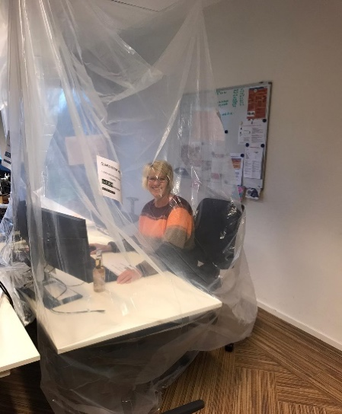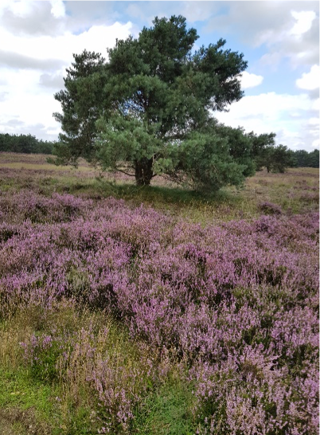
In het najaar toch corona in de Horstenburgh waar mijn moeder woont. Een spannende periode, maar gelukkig heeft mijn moeder het niet gehad.
Dan komt de decembermaand, welke keuze ‘s maken we . Een andere Sint en Kerst, maar nu niet gevierd of in het klein.
Ik ben nu met de laatste maanden bezig in mijn werk. 15 april as is mijn pensioendatum. Dan volgt het afscheid. Hoe ??? Waarschijnlijk digitaal via Teams.
Ik had mijn laatste werkjaar anders voorgesteld.
Het thuis werken, zonder collega’s viel mij zwaar en eigenlijk is het afscheid nemen van collega’s al in gang gezet. Veel collega’s zie en spreek ik niet meer.
Dirk gaat 7 mei as met pensioen, dus we kunnen samen genieten van onze “vrije tijd”. Niet meer vroeg opstaan, rustig ontbijten, heerlijk wandelen en fietsen.
Volgens ons komen we straks tijd te kort.
Ik hoop, dat we in 2021 met de Vrouwen van Nu weer leuke avonden kunnen gaan doen. We hebben zo’n leuk programma, wat nu nog even in de ijskast zit.
Ik wens iedereen alle goeds toe en maak er wat van in het komende jaar.
Ik geef de pen door aan Willeke Feld.
